EEN KLEINE HANDLEIDING

Red die versleten trui van de vuilnisbak met ‘visible mending’

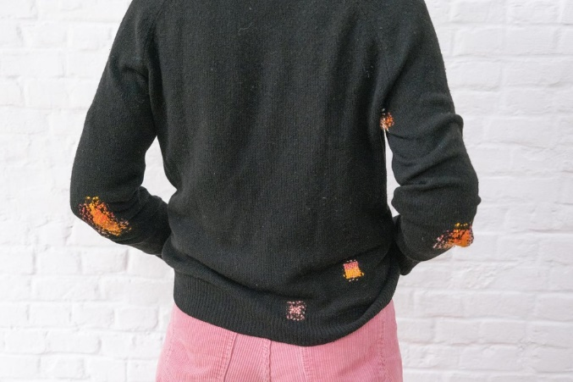
Hoe maak je het? Met die vraag kloppen we aan bij creatievelingen van wie we iets willen leren. Omdat ze een bijzondere techniek onder de knie hebben en omdat hun projecten ons inspireren. In deze aflevering: een gaatje of scheur in een trui zo mooi herstellen dat die extra karakter krijgt.
Door Tine Verdickt
De Standaard - Zaterdag 9 maart 2024

Een gaatje in je geliefde trui? Een scheur in je favoriete vintage jeans? Niet getreurd – en gooi zeker niks weg: ga gewoon aan de slag met visible mending. Letterlijk is dat: zichtbaar herstellen. Eva Verbruggen toont hoe je met de klassieke stoptechniek (ja, die van de wollen sokken!) een gehavende trui een tweede leven en extra karakter kan geven.

WAT HEB JE NODIG?
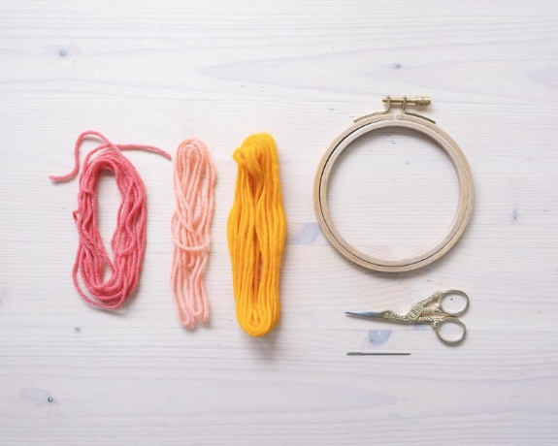
- Borduurring
© Eva Donckers
- Schaartje
- Wol (stopwol of gewone breiwol)
- Stompe stopnaald
(Alle materialen vind je bij de handwerkwinkel en in de webshop van Eva)

ALGEMENE TIPS EN INSPIRATIE
- Gebruik altijd garen dat is aangepast aan het textiel dat je wil herstellen, dus dikkere wol voor een dikke wollen trui, fijne wol voor een dun vestje, katoen voor een broek of sokken in katoen ...
- Voor een kledingstuk in wol gebruik je altijd een stompe naald. Ga je katoen herstellen? Dan heb je een naald met een scherpe punt nodig om vlot door de stof te kunnen steken wanneer je de kettingdraden (stap 3) maakt. Voor het weven (stap 4) wissel je dan weer beter naar een stompe naald, of gebruik de achterkant van de scherpe naald.
- Voor grote, vlakke stukken (zoals de voor- of achterkant van een trui) is een borduurring ideaal om het textiel strak te houden. Maar wanneer je sokken gaat stoppen, haal je best een stop-paddenstoel (een houten klos in de vorm van een … jawel!) in huis. Die kan je makkelijk in de sok steken om de stof rond het gat vervolgens strak te trekken.
- Bij de stoptechniek is het belangrijk om het oppervlak van je verstelwerk groter te maken dan het gat dat je wilt herstellen. Alleen zo zal het eindresultaat stevig en duurzaam zijn. Let er dus op dat je langs alle kanten voldoende afstand houdt van de randen van het gat.

HOE GA JE TE WERK?
STAP 1:de borduurring bevestigen
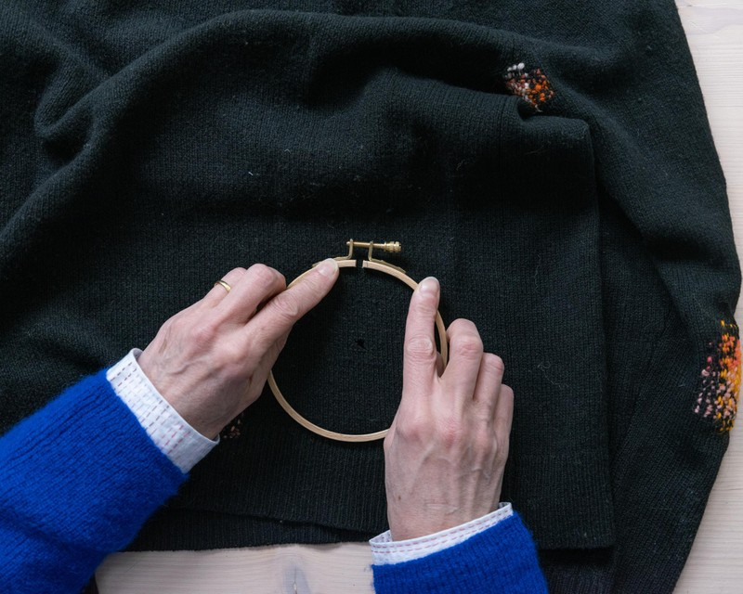
Draai het schroefje van de borduurring een beetje los en haal de twee delen uit elkaar. Leg de volle houten ring in de trui, recht onder het stuk dat je wilt herstellen. Duw dan de andere ring er langs de bovenkant op, zodat de stof mooi opgespannen is.
Stap 1 — © Eva Donckers
Tip:de stof moet zeker niet superstrak in de ring zitten, trek hem dus niet nog extra bij. Zo zou je het gat immers nog groter kunnen maken.

STAP 2:naald en draad voorbereiden
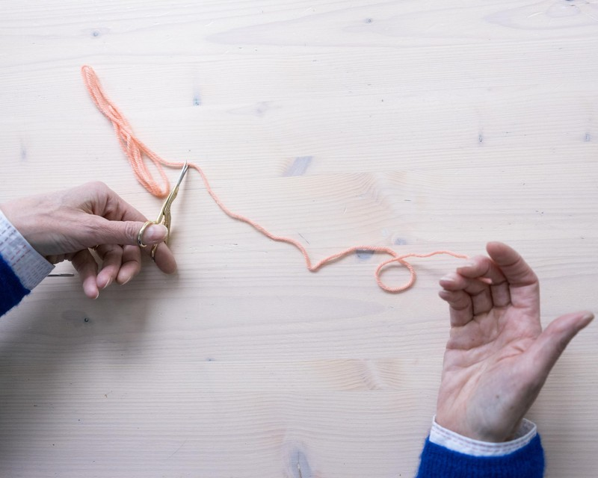
Knip een stuk wol af en haal het door de naald. Een knoopje maken is niet nodig.
Stap 2 — © Eva Donkers
Tip: hoe lang je draad moet zijn, hangt uiteraard af van de grootte van het te stoppen gaatje. Maar gebruik nooit een draad die langer is dan je eigen arm, dat werkt immers niet handig. Als je meer draad nodig hebt, knip je gewoon een nieuw stuk af.

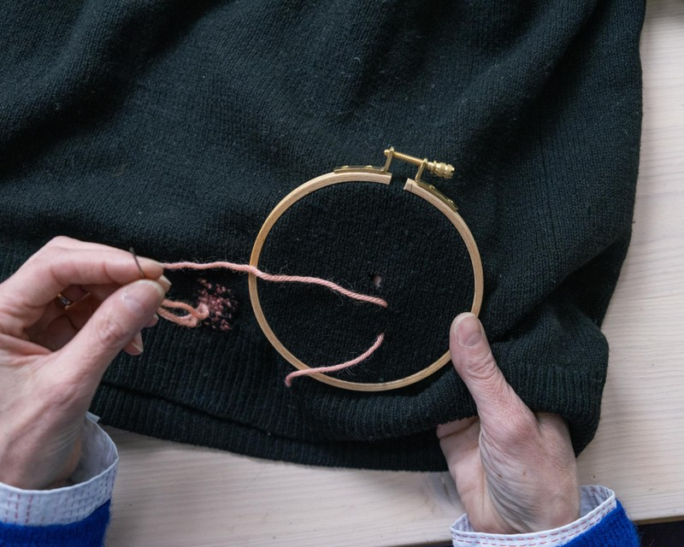
STAP 3:de kettingdraden maken
Begin linksonder. Steek de naald op ongeveer 2 cm afstand van het gat in de stof en kom op ongeveer 0,5 cm afstand weer boven. Trek de draad aan en laat een stukje van ongeveer 10 centimeter los hangen (zo kan je dit achteraf makkelijk instoppen).

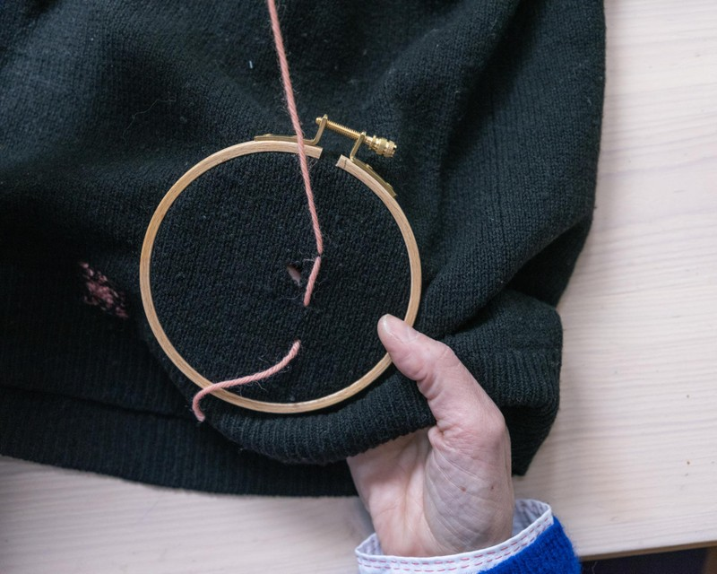
Steek de naald in een rechte lijn naar boven en maak (opnieuw op 0,5 cm afstand van het gat) een klein steekje. Trek de draad zacht aan.

Werk nu van boven naar beneden: maak een klein steekje naast het vorige, steek de naald in rechte lijn naar beneden en maak daar opnieuw een klein steekje. Let erop dat de draden goed recht en dicht genoeg naast elkaar liggen.
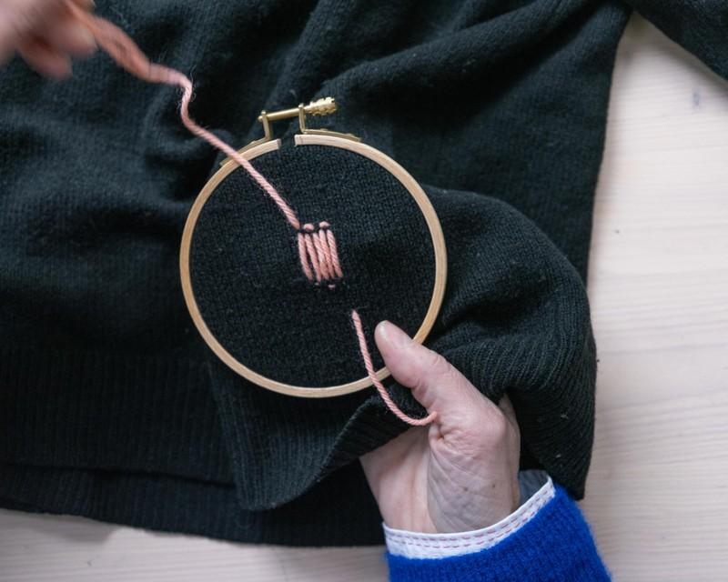

Werk zo verder tot het gat volledig bedekt is met verticale draden.
Eindig door de draad weer op ongeveer 2 cm afstand uit de wol te laten komen en knip hem af op 10 cm.
Tip: de kettingdraden mogen licht gespannen staan, maar zeker niet te strak. Het is niet de bedoeling dat je het gaatje ermee dicht trekt.
Stap 3 — © Eva Donckers

STAP 4:weven
Nu ga je wol in een andere kleur horizontaal door de kettingdraden weven. Op die manier wordt het gat volledig dichtgemaakt en ontstaat een mooi en kleurrijk patroon.
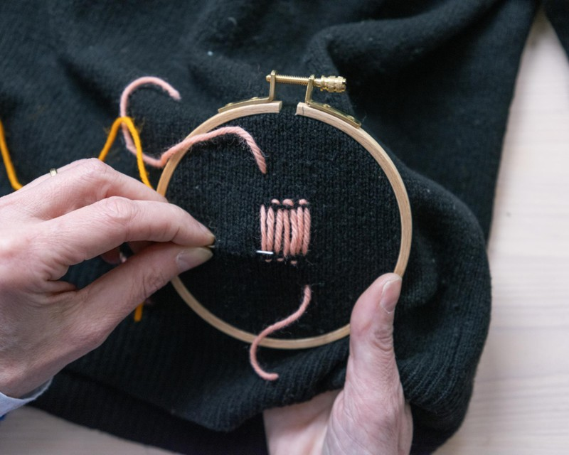
Begin rechtsonder. Steek de naald horizontaal – dus loodrecht op de kettingdraden – op een paar centimeter afstand in de wol en kom op 0,5 cm naast de verticale draden weer boven. Trek de draad aan en laat weer een stuk van ongeveer 10 cm hangen.
Steek de naald afwisselend boven en onder de kettingdraden, trek de draad losjes aan (hij moet nu nog niet perfect recht liggen) en maak een klein steekje in de wol wanneer je aan het eind gekomen bent.
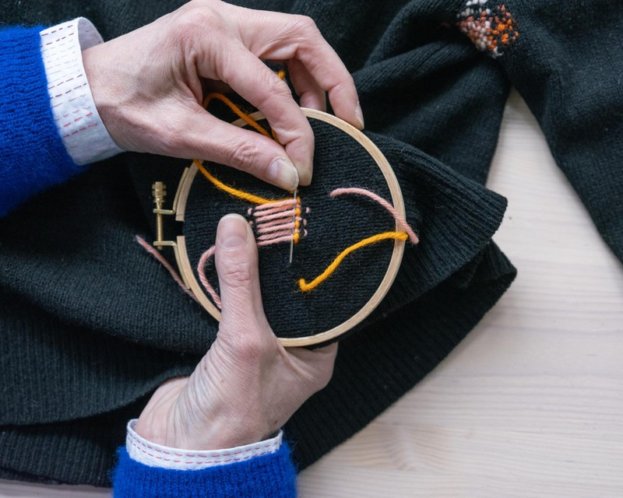
Stap 4 — © Eva Donckers
Weef nu in de andere richting: maak een klein steekje in de wol en steek de naald opnieuw afwisselend door de verticale draden. Belangrijk: wanneer je bovenop de laatste kettingdraad geëindigd bent, moet je nu langs onderen beginnen, en omgekeerd.
Haal de naald nog niet meteen helemaal door de draden, maar duw er de eerste weefdraad even mee naar beneden, zodat hij mooi recht komt te liggen. Gebruik daarbij je duim om de stof even tegen te houden.
Trek de draad dan losjes verder, en maak opnieuw een klein steekje aan het uiteinde.
Werk op dezelfde manier heen en weer tot je helemaal boven bent.
Tip: denk er aan om, telkens wanneer je eindigt, of start met een nieuwe draad, de laatste en de eerste steek altijd wat verder weg te maken, zo kan je de draden achteraf makkelijker instoppen.

STAP 5:de draadjes instoppen
Steek de naald in de wol om de draad naar de achterkant van het verstelwerk te brengen. Draai de trui binnenstebuiten en steek de naald door een paar steekjes om de draad vast te zetten. Knip de draad ten slotte kort af.
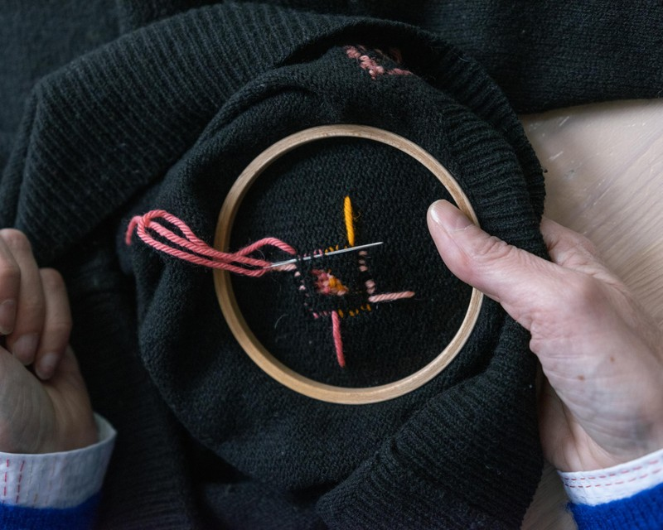
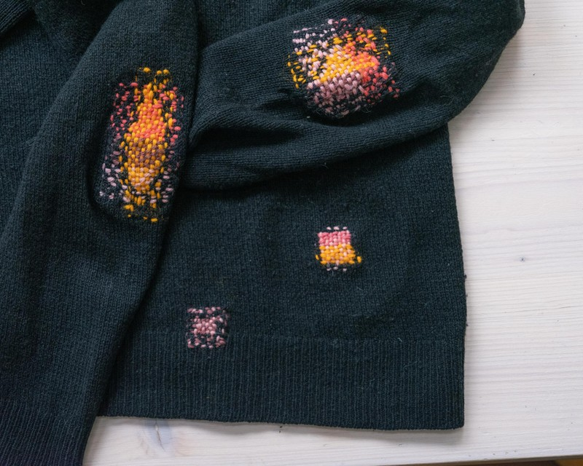
Trek nu ook één voor één de andere draadeindes naar achter, en stop ze op dezelfde manier in.
Stap 5 — © Eva Donckers
© Eva Donckers


Wie is Eva?
Eva Verbruggen heeft van handwerken haar beroep gemaakt. In haar atelier in Borgerhout geeft ze creatieve workshops voor beginners,
hetateliervanevav.be

